LAPORANPRAKTIKUM ALGORITMA DAN PEMROGRAMAN **PROJECT UAS**

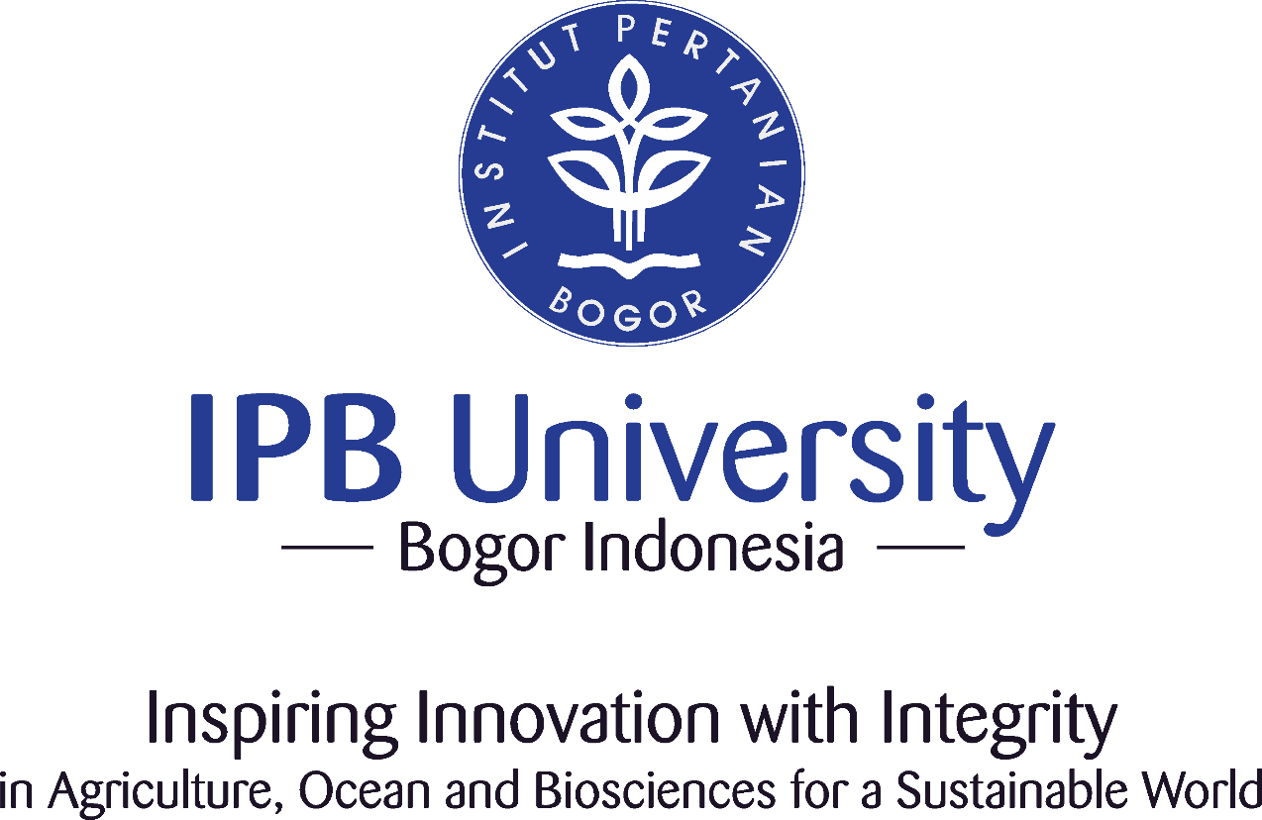

Kelompok:

(Python Vector)

Disusun Oleh :

* Muhammad Hafizh Maulidan (J0304211157)
* **Zaki Rafi Athallah (**J0304211163**)**
* **Dhia Suhaila (**J0304211164**)**

Prodi: TEK (Teknik Komputer)

Dosen :

* Endang Purnama Giri S.Kom., M.Kom.

SEKOLAH VOKASI INSTITUT PERTANIAN BOGOR2021

**BAB 1**

**Pendahuluan**

* 1. **Latar belakang**

Bahasa pemrograman saat ini jumlahnya sangat banyak. Python merupakan salah satu bahasapemrograman populer yang digunakan oleh banyak developer. Menurut survei bahasa pemrogramanversi www.tiobe.com, Python berada diperingkat ke-5 pada tahun 2016. Selain itu, Python juga bisadigunakan untuk enterprise. Dalam tingkatan bahasa pemrograman, Python termasuk high level language. Python menjadi salah satu bahasa pemrograman yang dapat digunakan untuk membangunaplikasi, baik itu berbasis desktop, web ataupun berbasis mobile.Untuk membangun aplikasi berbasis web bisa menggunakan framework atau tanpa framework.

Apabila tanpa framework harus menggunakan CGI (Common Gateway Interface), serta untuk koneksike database harus ditulis pada setiap file yang membutuhkan koneksi ke database. Apabila harus selalumenulis kode program koneksi ke database pada setiap file, ini membuat pembangunan aplikasi menjadilama. Selain itu apabila tanpa framework, penulisan kode program menjadi tidak terstruktur. Contohnyadalam sebuah file dapat berisi model, view, dan controller. Mungkin apabila membangun sebuah aplikasiyang sederhana tanpa menggunakan framework akan lebih mudah, tetapi apabila aplikasi yang dibangunadalah aplikasi yang besar maka dibutuhkan framework. Karena dengan framework aplikasi akan lebihmudah untuk dibangun dan di maintenance. Python memiliki beberapa web framework salah satunya adalah django. Django merupakan sebuah web framework berbasis Python yang mendukung pembuatan sebuah website secara rapid development dengan desain yang elegan. Django merupakan web framework yang dirancang dan dibangun oleh Adrian Holovaty dan Jacob Kaplan Moss. Menurut survei framework python versi hotframeworks.com, framework Django berada diperingkat pertama. Berdasarkan penjelasan yang telah diuraikan diatas, maka penulis tertarik untuk melakukan eksplorasi python menggunakan framework Django.

Eksplorasi yang dilakukan akan diimplementasikan pada sistem perpustakaan. Perpustakaan merupakan salah satu penyedia dan penyalur informasi yang dimana fungsi dan peranannya sangat berarti dan dibutuhkan dalam dunia informasi. Perpustakaan akan berkembang dengan baik apabila sistem teknologi yang digunakan mengikuti perkembangan teknologi saat ini. Dengan menggunakan aplikasi web maka akan mempermudah dalam pencarian informasi. Sistem perpustakaan yang akan dibangun meliputi pendaftaran anggota, pencatatan katalog buku, pencarian buku, peminjaman buku dan pengembalian buku.

**1.2 Perumusan Masalah**Permasalahan yang harus diselesaikan pada pembuatan tugas akhir ini adalah:

* Bagaimana pembuatan algoritma pembuatan kalkulator sederhana dalam Bahasa pemrograman python untuk mendapatkan hasil perhitungan sempurna?

**1.3 Tujuan dan Manfaat Penelitian**Tujuan dalam penyusunan tugas akhir ini adalah:

* Pembuatan Algoritma kalkulator sederhana menggunakan bahasa pemrograman python untuk menghasilkan hitungan yang di inginkan.
* Untuk mendapatkan alternatif kalkulator.

Adapun manfaat dari penelitian ini adalah :

* Dapat digunakan sebagai media pembelajaran dalam mata kuliah Algoritma pemprograman yang saat ini menggunakan bahasa pemrograman python.
* Mengaplikasikan ilmu yang sudah dipelajari di mata kuliah ini
* Menjadi salah satu dasar mashasiswa untuk mengembangankan pontesi dan bakat di Bahasa peprograman
* Melatih kreatifitas mahasiswa

**1.4 Sistematika Pengumpulan**Sistematika penulisan Tugas project akhir mata kuliah ALPRO ini secara garis besar akan diuraikan sebagai berikut:

1. Pengerjaan secara Tim (berkelompok, maksimal 3 orang, urutan NIM)

2. Tema yang diajukan tidak boleh sama pastikan tema yang tim anda usulkan belum diusulkan oleh tim lain.

3. Dokumen yang dikumpulkan (source code: .py dan dokumen laporan: .docx dan pdf --> berisi tangkapan layar tampilan aplikasi dan narasi secukupnya berupa penjelasan kode serta alur aplikasi, presentasi:ppt, dan link youtube)

**BAB II**

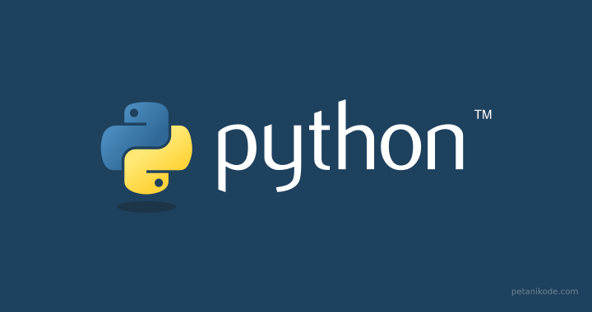**LANDASAN TEORI**

Python adalah salah satu bahasa pemrograman yang dapat melakukan eksekusi sejumlah instruksi multi guna secara langsung (interpretatif) dengan metode orientasi objek. Python adalah bahasa pemrograman yang paling mudah dipahami. Python dibuat oleh programmer Belanda bernama Guido Van Rossum.

Di era digital segala profesi yang berkaitan dengan teknologi dan komputer dianggap menjanjikan di masa depan, salah satunya adalah programmer. Banyak hal yang bisa Anda ciptakan saat menekuni dunia programmer, seperti software, aplikasi pada smartphone, program GUI, program CLI, Internet of Things, games dan lain-lainnya. Untuk dapat membuat itu semua, seorang programmer harus menguasai bahasa pemrograman.. Ada banyak bahasa pemrograman yang bisa dipelajari, namun banyak yang merekomendasikan Python sebagai salah satu bahasa pemrograman. Mengapa demikian? Banyak yang berasumsi bahwa Python lebih mudah dimengerti dibandingkan bahasa pemrograman lainnya. Informasi selengkapnya akan dipaparkan pada artikel berikut ini.

**Pengertian Bahasa Pemrograman Python**

Python adalah salah satu bahasa pemrograman yang dapat melakukan eksekusi sejumlah instruksi multi guna secara langsung (interpretatif) dengan metode orientasi objek (Object Oriented Programming) serta menggunakan semantik dinamis untuk memberikan tingkat keterbacaan syntax. Sebagian lain mengartikan Python sebagai bahasa yang kemampuan, menggabungkan kapabilitas, dan sintaksis kode yang sangat jelas, dan juga dilengkapi dengan fungsionalitas pustaka standar yang besar serta komprehensif. Walaupun Python tergolong bahasa pemrograman dengan level tinggi, nyatanya Python dirancang sedemikian rupa agar mudah dipelajari dan dipahami.

Python sendiri menampilkan fitur-fitur menarik sehingga layak untuk Anda pelajari. Pertama, Python memiliki tata bahasa dan script yang sangat mudah untuk dipelajari. Python juga memiliki sistem pengelolaan data dan memori otomatis. Selain itu modul pada Python selalu diupdate. Ditambah lagi, Python juga memiliki banyak fasilitas pendukung. Python banyak diaplikasikan pada berbagai sistem operasi seperti Linux, Microsoft Windows, Mac OS, Android, Symbian OS, Amiga, Palm dan lain-lain.

**Sejarah Perkembangan Python**

Python dibuat dan dikembangkan oleh Guido Van Rossum, yaitu seorang programmer yang berasal dari Belanda. Pembuatannya berlangsung di kota Amsterdam, Belanda pada tahun 1990. Pada tahun 1995 Python dikembangkan lagi agar lebih kompatibel oleh Guido Van Rossum. Selanjutnya pada awal tahun 2000, terdapat pembaharuan versi Python hingga mencapai Versi 3 sampai saat ini. Pemilihan nama Python sendiri diambil dari sebuah acara televisi yang lumayan terkenal yang bernama Mothy Python Flying Circus yang merupakan acara sirkus favorit dari Guido van Rossum.

**Kelebihan dan Kekurangan Python**

Banyak orang yang tertarik untuk menggunakan Python karena dianggap mudah untuk dipelajari, sekalipun oleh para pemula. Kode-kode yang ada didalamnya  mudah dibaca dan dapat menjalankan banyak fungsi kompleks dengan mudah karena banyaknya standard library. Pengembangan program pada Python pun dapat dilakukan dengan cepat dan menggunakan lebih sedikit kode. Bahkan Python mampu menjadikan program dengan skala sangat rumit menjadi mudah. Python sendiri mendukung multi platform dan multi system serta memiliki sistem pengelolaan memori otomatis seperti Java. Sayangnya Python cukup lambat dijalankan. Untuk pengembangan platform Android dan IOS juga terbilang  kurang support. Python juga memiliki keterbatasan dengan akses basis data. Selain itu Python tidak cocok untuk melakukan tugas-tugas intensif memori dan pekerjaan multi-core/ multi-processor.

**BAB III**

Input pilihan:

1. C => K
2. C => F
3. C => R
4. F => K
5. F => C
6. F => R
7. K => F
8. K => C
9. K => R
10. R => C
11. R => F
12. R => K

Flowchart Konversi suhu

**FLOWCHART PROGRAM**

START

Input Pilihan

Pillihan=1

Conv1

Pillihan=2

Conv2

Pillihan=3

Conv3

Pillihan=4

Conv4

Pillihan=5

Conv5

Pillihan=6

Conv6

Pillihan=7

Conv7

Print hasil

Pillihan=8

Conv8

Pillihan=9

Conv9

END

Pillihan=AA

Conv10

Pillihan=B

Conv11

Pillihan=C

Conv12

Pillihan=D

Conv13

Pillihan=E

Conv14

Pillihan=F

Conv15

**BAB IV**

**STUDI KASUS**

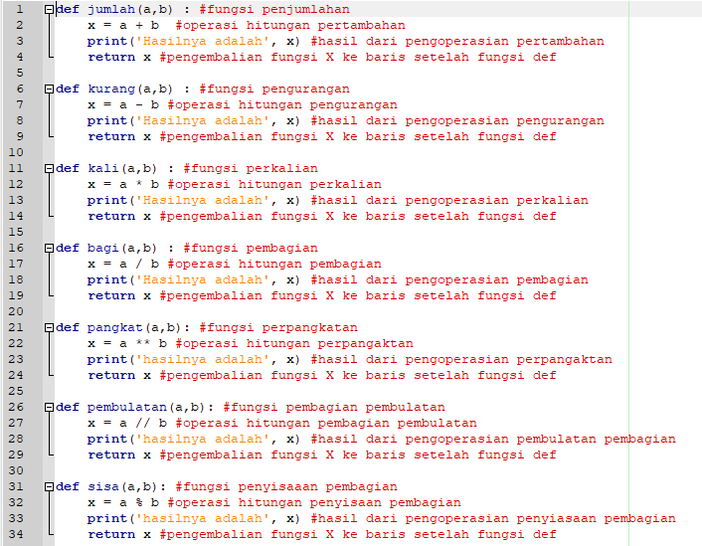Program kalkulator bisa dibuat dengan mudah berbasis CLI (Command Line Interface) jika ingin dikembangkan berbasis GUI pun bisa. Program kalkulator diimplementasi dari operasi aritmatika seperti penjumlahan,pengurangan perkalian, pembagian dan beberapa operasi lainnya.

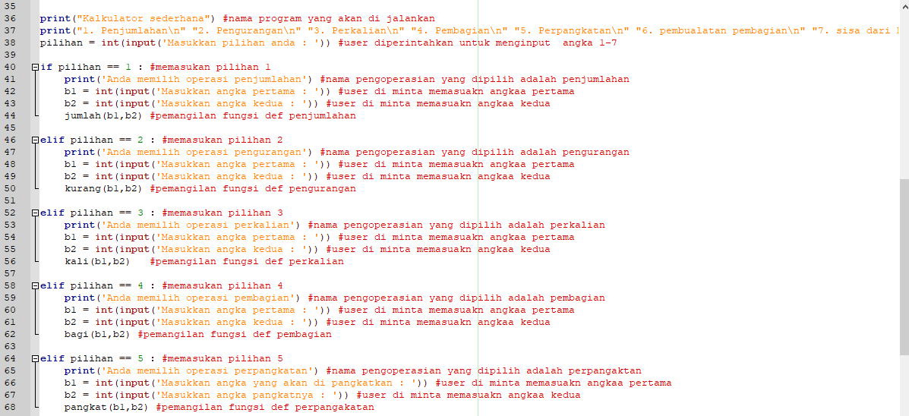

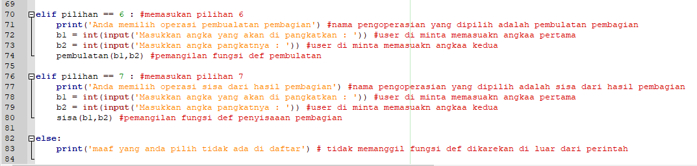

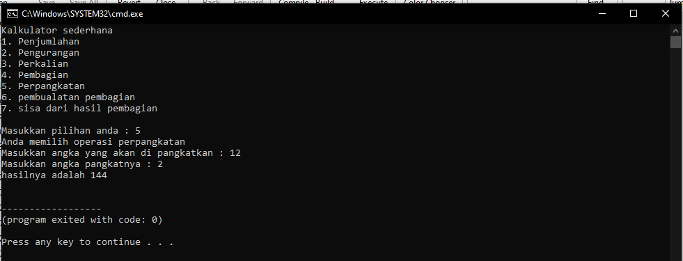

Program di atas berjalan secara secara sekuensial, di mana pengguna akan diminta memasukan pilihan operasi yang diinginkan berdasarkan pilihan operasi yang ada. Nilai tersebut akan dimasukan oleh pengguna saat program berjalan menggunakan fungsi **input()** yang kemudian nilainya di konversi ke tipe integer dan disimpan di dalam variabel/objek dengan nama pil. Pengguna juga akan memasukan bilangan 1 dan bilangan 2 yang akan di tampung pada objek A dan B. Selanjutnya terdapat percabangan if untuk menentukan pilihan operasi berdasarkan pilihan user. pilihan 1 untuk penjumlahan, 2 untuk pengurangan, 3 untuk perkalian, 4 untuk pembagian,5 untuk perpangaktan, 6 untuk pembulatan pembagian dan 7 untuk menghitung sisa pembagian . Setiap operasi yang dilakukan hasilnya akan di simpan pada objek/variable hasil.

**BAB V**

**KESIMPULAN**

Bahasa pemrograman saat ini jumlahnya sangat banyak. Python merupakan salah satu Bahasa pemrograman populer yang digunakan oleh banyak developer. Menurut survei bahasa pemrogramanversi www.tiobe.com, Python berada diperingkat ke-5 pada tahun 2016.

Python adalah salah satu bahasa pemrograman yang dapat melakukan eksekusi sejumlah instruksi multi guna secara langsung (interpretatif) dengan metode orientasi objek. Python adalah bahasa pemrograman yang paling mudah dipahami. serta menggunakan semantik dinamis untuk memberikan tingkat keterbacaan syntax. Python dibuat oleh programmer Belanda bernama Guido Van Rossum.

Banyak orang yang tertarik untuk menggunakan Python karena dianggap mudah untuk dipelajari, sekalipun oleh para pemula. Kode-kode yang ada didalamnya  mudah dibaca dan dapat menjalankan banyak fungsi kompleks dengan mudah karena banyaknya standard library. Pengembangan program pada Python pun dapat dilakukan dengan cepat dan menggunakan lebih sedikit kode. Bahkan Python mampu menjadikan program dengan skala sangat rumit menjadi mudah. Python sendiri mendukung multi platform dan multi system serta memiliki sistem pengelolaan memori otomatis seperti Java

**DAFTAR PUSTAKA**

**Kadir Abdul,** 2005, *Dasar Pemrograman Python*, Penerbit Andi,  
Yogyakarta.

**Noprianto**, 2002, *Python & Pemrograman Linux,* Penerbit Andi,  
Yogyakarta.

**Rossum Guido van,** 12 April 2012, *The Python/C API*, Python  
software Foundation/pdf.

**Rossum Guido Van** , 15 April 2012, *The Python Library Reference,*Python Software Foundation/pdf.

**Aunur Rofiq Mulyanto, dkk**. 2008. *Rekayasa Perangkat Lunak. Semarang* :  
Aneka Ilmu.

**Guritno, Sudaryono dan Untung Rahardja**. 2011*. theory and application of IT  
Research*. Yogyakarta : Andi

**R. Primartha,** Belajar Machine Learning Teori dan Praktik, Bandung:  
Informatika, 2018.